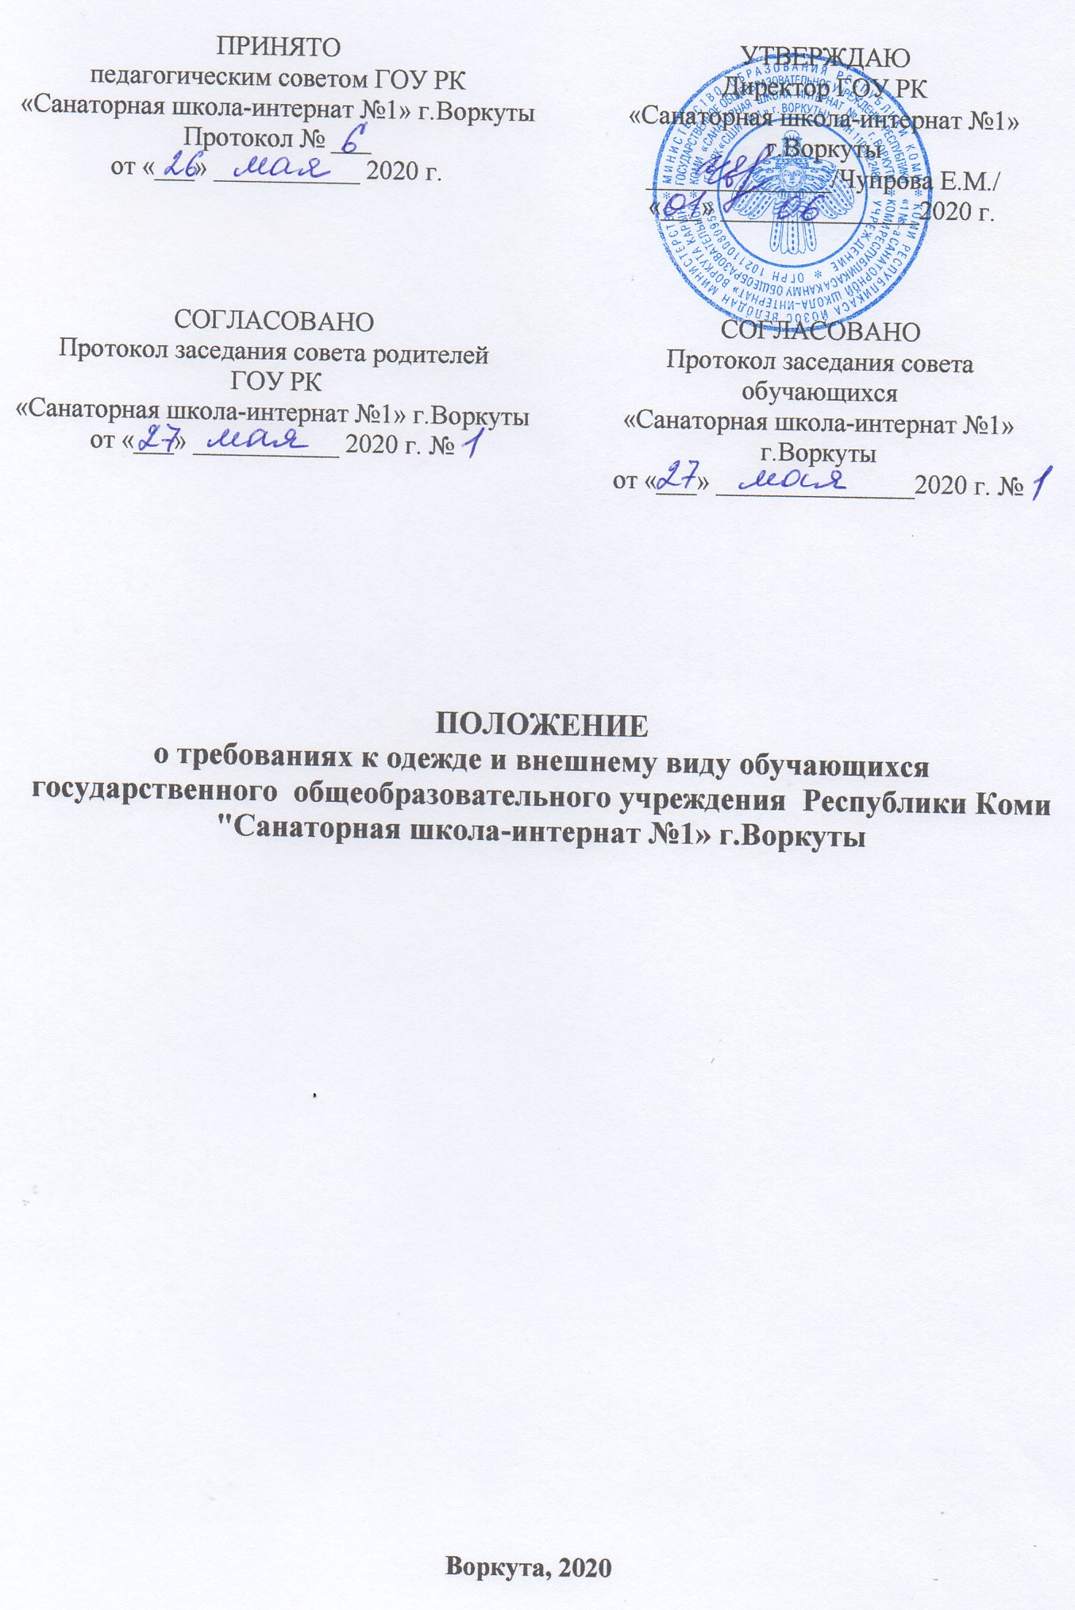

1.1. Настоящее Положение о требованиях к одежде обучающихся государственного общеобразовательного учреждения "Санаторная школа-интернат №1» г.Воркуты (далее – Требования) разработано в соответствии с Федеральным законом от 29 декабря 2012 года № 273-ФЗ «Об Российской Федерации», санитарно-эпидемиологическими требованиями и нормативами «Гигиенические требования к одежде для детей, подростков и взрослых СанПиН 2.4.7/1.1.1286-03», Типовыми требованиями к одежде обучающихся государственных и муниципальных образовательных организаций Республики Коми, осуществляющих образовательную деятельность по образовательным программам начального общего, основного общего и образования, утверждёнными приказом Министерства образования Республики Коми от 10.11.2014 №380, Уставом государственного общеобразовательного учреждения Республики Коми 2Санаторная школа-интернат №1» г.Воркуты (далее – Учреждение).
1.2. Настоящее Положение принимается решением педагогического совета, с учётом мнения совета обучающихся, совета родителей (законных представителей) обучающихся и утверждается приказом директора Учреждения.
1.3. Классный коллектив с участием родителей (законных представителей), обучающихся и педагогов выбирает единый стиль и фасон изделий школьной одежды с учётом требований, установленных Настоящим положением.
1.4. Обеспечение одеждой обучающихся класса осуществляется путём заказа необходимых изделий у индивидуальных предпринимателей или юридических лиц, имеющих лицензию на право изготовления одежды обучающихся общеобразовательных организаций.
1.5. Данное Положение устанавливает требования к одежде обучающихся Учреждения, в том числе требования к её общему виду, цвету, видам одежды обучающихся, знакам отличия и правилам её ношения.
1.6. Требования к одежде обучающихся вводятся с целью:
1.6.1. соблюдения гигиенических требований и требований безопасности к одежде и обуви обучающихся по образовательным программам начального общего и дополнительного образования Учреждения;
1.6.2. создания для обучающихся безопасных и комфортных условий пребывания и проживания в Учреждении;
1.6.3. формирования и развития у обучающихся культуры делового стиля одежды, школьной идентичности, чувства уважения к традициям Учреждения.
1.7. Требования устанавливаются к следующим видам одежды:
1.7.1. повседневной одежде для посещения учебных занятий по основным общеобразовательным программам;
1.7.2. повседневной одежде для посещения учебных занятий по дополнительным общеобразовательным программам;
1.7.3. парадной одежде;
1.7.4. спортивной одежде.
1.8. Действие Настоящего Положения начинается с даты его утверждения.

2.Требования к внешнему виду обучающихся
2.1. Внешний вид и одежда обучающихся должны соответствовать общепринятым в обществе нормам делового стиля и носить светский характер.
2.2. Волосы у обучающихся должны быть чистыми и аккуратно причёсанными.
2.3. Причёска у мальчиков (юношей) – короткая классическая или модельная стрижка, у
девочек (девушек) – волосы любой длины. Длинные волосы (более 15 см) у девочек (девушек) должны быть заплетены или прибраны заколками, короткие волосы должны иметь классическую стрижку.
2.4. Обучающимся запрещается стрижка наголо, типа «панки» и ношение чёлки, если она закрывает глаза.
2.5. Макияж и маникюр у обучающихся должен быть скромным, не ярким и соответствовать возрасту.
2.6. Используемые дезодорирующие средства должны иметь легкий нейтральный запах.

3. Требования к одежде и обуви обучающихся
3.1. Обучающимся рекомендуется ношение одежды их натуральных тканей (хлопок, лен,
шерсть) и искусственных волокон (вискоза, ацетатное волокно), соответствующий гигиеническим требованиям и наиболее комфортной в использовании.
3.2. На учебных занятиях и общешкольных мероприятиях принят деловой стиль одежды.
3.3. Вся одежда обучающихся должна быть чистой, свежей, выглаженной, обувь – чистой.
3.4. Не допускается находиться в классе на уроке, на занятии в верхней одежде и головном уборе, без сменной обуви.
3.5. Не допускается ношение украшений: бус, колье, длинных, крупных серег, ремней с крупными яркими бляшками.
3.6. Запрещено ношение одежды и аксессуаров с символикой асоциальных неформальных молодежных объединений, а также пропаганда психоактивных веществ и противоправного поведения.

4. Повседневная одежда для посещения учебных занятий по общеобразовательной программе начального общего образования
4.1. Для мальчиков – строгий деловой костюм: жилетка и классические брюки однотонного тёмного синего или серого цвета, светлая однотонная водолазка или рубашка (светло – бежевая, светло – голубая, светло- розовая) с преобладанием хлопчатобумажной ткани, галстук (по желанию) тёмного цвета. Обувь – туфли (полуботинки) на небольшом каблуке в тон костюму.
4.2. Для девочек – сарафан или жилетка и юбка, или жилетка и брюки классического покроя из тёмно-синей или серой однотонной ткани и ткани в клетку в тон основной ткани с использованием красной, белой, жёлтой нитей, светлая однотонная водолазка или блуза (светло – бежевая, светло – голубая) с преобладанием хлопчатобумажной ткани. Обувь – туфли на небольшом устойчивом каблуке (от 2 до 5 см) в тон костюму.

5. Парадная одежда
5.1. Парадная одежда используется для посещения торжественных линеек, торжественных общешкольных мероприятий, конференций, дискуссий.
5.2. Для мальчиков (юношей) – пиджак или жилетка и классические брюки однотонного тёмного цвета (синий, серый), белая рубашка, галстук или бабочка тёмного цвета. Обувь – туфли (полуботинки) на небольшом каблуке в тон костюму.
5.3. Для девочек (девушек) - сарафан или пиджак (жилетка) и юбка, или пиджак (жилетка) и брюки классического покроя однотонного тёмного синего или серого цвета, белая блуза рубашечного покроя с преобладанием хлопчатобумажной ткани. Обувь – туфли на небольшом, устойчивом каблуке (от 2 до 5 см) в тон костюму.
5.4. Рекомендованная длина юбки или сарафана выше колен не более 5 см и ниже колен не более 10 см. Юбка должна быть классического кроя без дополнительных элементов (воланы, рюши, стразы, пайетки, гипюровые и прозрачные вставки).
5.5. Классические брюки - штаны прямого, строгого кроя длиной до верха стопы. В классическом варианте имеют стрелки.

6. Спортивная одежда
6.1. Спортивная одежда должна не стеснять движений и соответствовать погоде и месту
проведения физкультурных занятий.
6.2. Для занятий в спортивном зале: футболка с коротким рукавом, спортивные трусы, спортивное трико, кроссовки. Для занятий на улице: спортивный костюм (олимпийка, спортивные брюки) и кроссовки.
6.3. Спортивная обувь должна быть на светлой подошве, исключающей скольжение, плотно облегать ногу и не затруднять кровообращение.
6.4. Спортивные костюмы надеваются только для уроков физической культуры и на время проведения спортивных праздников, соревнований.

7. Повседневная одежда для посещения учебных занятий по дополнительным
общеобразовательным программам
7.1. Для посещения занятий по дополнительным общеобразовательным программам допустимо использовать одежду свободного стиля за исключением спортивного. Также запрещено использование прозрачной одежды, декольтированной одежды, открывающей часть живота и спины, одежды бельевого стиля, резиновой обуви.
7.2. Для посещения учебных занятий по дополнительной общеобразовательной программе «Хореография» используется специальная одежда, балетная обувь и аксессуары:
7.2.1. для мальчиков: белая майка, чёрные плавки, белые носки, мягкая балетная обувь.
7.2.2. для девочек: купальник, мягкая балетная обувь, пуанты, резинка на талию (цвет соответствует купальнику), шпильки, невидимки, сеточка для волос, белые носки, трико (цвет бежевый), юбка шифоновая.

8. Концертная одежда
8.1. Для выступления в качестве исполнителей, ведущих необходимо надевать нарядную
одежду и обувь, соответствующую теме и месту проведения мероприятия.
8.2. Не допускается ношение нарядной концертной одежды и обуви в повседневной жизни.

9. Права обучающихся
Обучающиеся имеют право:
9.1. выбирать одежду и обувь в соответствии с предложенными вариантами;
9.2. вносить конструктивные предложения по совершенствованию требований к внешнему виду и одежде обучающихся Учреждения;
9.3. принимать участие в разработке модели, логотипа и знака отличия одежды обучающихся Учреждения.

10. Обязанности обучающихся
Обучающиеся обязаны:
10.1. носить одежду и обувь в соответствии с установленными данным Положением
требованиями;
10.2. содержать одежду и обувь в чистоте, относиться к ней бережно;
10.3. бережно относиться к одежде и обуви других обучающихся Учреждения;
10.4. соответствовать требованиям, предъявляемым к внешнему виду обучающихся.

11. Обязанности классных руководителей, учителей, воспитателей, младших воспитателей, администрации Учреждения
Классные руководители, учителя, воспитатели, младшие воспитатели, администрация Учреждения обязаны:
11.1. контролировать выполнение требований к одежде обучающихся Учреждения;
11.2. требовать выполнение пунктов данного Положения всеми обучающимися;
11.3. требовать письменное объяснение от обучающихся, нарушающих установленные
данным Положением правила;

12. Меры административного воздействия
12.1. Данные Требования подлежат обязательному исполнению обучающимися и другими работниками Учреждения.
12.2. Несоблюдение обучающимися данных Требований является нарушением Правил внутреннего распорядка обучающихся Учреждения.
12.3. За нарушение данных Требований обучающиеся могут быть подвергнуты дисциплинарному взысканию.
13.4. Контроль выполнения данных Требований возлагается на классных руководителей, воспитателей и младших воспитателей.

